 |  | Башортостан РеспубликаҺы  муниципаль район  илеш районы  КаЗЫР ауыл советы  ауыл билӘмӘҺе  ХАКИМИЯТЕ |  |  |  |  |  |  | 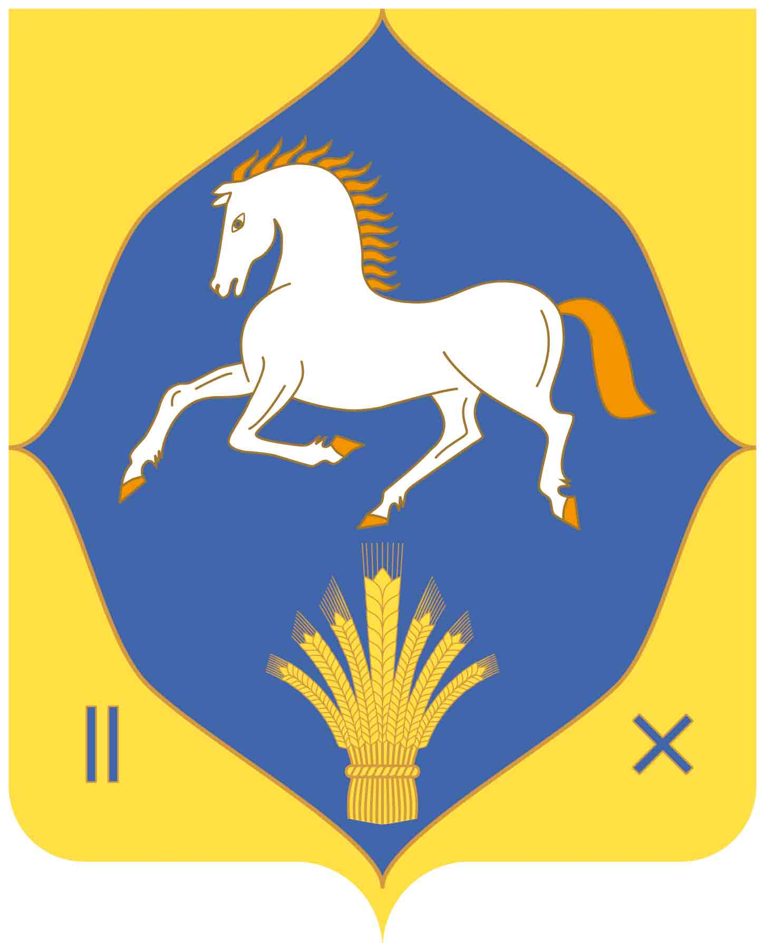 |  |  |  |  | республика башкортостан  муниципальный район  илишевский район  АДМИНИСТРАЦИЯ  сельского поселения  КаДЫРОВСкий сельсовет
 |  |  | 452267, Казыр ауылы  Үзәк урам, 34  Тел. (34762) 36-3-45 |  |  |  |  |  |  |  |  |  | 452267, с.Кадырово  ул. Центральная, 34  Тел. (34762) 36-3-45
« | 08 |  |  | » | декабрь | 2020 й. |  | № |  |  | 35 |  |  |  | « | 08 | » | декабря | 2020 г.
КАРАР ПОСТАНОВЛЕНИЕ
Об отмене постановления Администрации сельского поселения Кадыровский сельсовет муниципального района Илишевский район Республики Башкортостан от 05 июня 2017 года № 9 «Об утверждении порядка формирования, утверждения и ведения планов закупок товаров, работ, услуг для обеспечения муниципальных нужд сельского поселения Кадыровский сельсовет муниципального района Илишевский район Республики Башкортостан
В целях проведения нормативно правовых актов администрации сельского поселения Кадыровский сельсовет муниципального района Илишевский район Республики Башкортостан в соответствие с действующим законодательством Администрация Кадыровский сельсовет ПОСТАНОВЛЯЕТ:
1.Отменить постановление администрации сельского поселения Кадыровский сельсовет муниципального района Илишевский район Республики Башкортостан от 05.06.2017 года №9 «Об утверждении порядка формирования, утверждения и ведения планов закупок товаров, работ, услуг для обеспечения муниципальных нужд сельского поселения Кадыровский сельсовет муниципального района Илишевский район Республики Башкортостан
2. Обнародовать настоящее постановление в здании администрации сельского поселения Кадыровский сельсовет муниципального района Илишевский район Республики Башкортостан и на официальном сайте в сети Интернет.

3.Контроль за исполнением настоящего постановления оставляю за собой

Глава СП Кадыровский сельсовет: Р.Ф.Басыров

